Юго-Восточное Окружное Управление Образования
Государственное образовательное учреждение детский сад компенсирующего вида №2099

Конспект интегрированной деятельности
по ознакомлению с художественной литературой
«Щебетунья - ласточка»
(с использованием нетрадиционных технологий аппликации, ИКТ)
Старший возраст

Подготовила и провела: Котикова О.Д.
2013г.
Программное содержание:
- Вызвать у детей положительные эмоции при знакомстве с литературным произведением.
- Закрепить приёмы создания композиции.
- Закрепить приемы наклеивания деталей аппликации, соблюдая последовательность действий.
- Развитие эстетическое восприятие, чувство прекрасного, воображение и фантазию.
- Воспитывать любовь к природе, художественной литературе и музыке.
- Закреплять знания детей о весенних изменениях в природе, помогать детям осваивать, выразительные средства языка, интонацию.
- Развивать самостоятельность, инициативу, творчество.
Материал:
- Готовые детали для аппликации.
- Клей.
- Ножницы
- Экран.
- Проектор.
- Слайд-шоу.

Ход занятия:
Воспитатель:
«Собрались все дети в круг. Я твой друг, и ты мой друг.
Крепко за руки возьмемся и гостям мы улыбнемся».
( Приветствие: скажем тихо и вежливо «Здравствуйте!»,
а теперь громко и радостно «Мы рады видеть вас!» )

Звучит весенняя мелодия со звуком капели.
Послушайте, какая музыка звучит? Что эти звуки вам напоминают?

Воспитатель: Это звуки весны. А весна – это праздник пробуждения природы. Как она пробуждается, расскажите?
Ответы детей:
(Светит солнце, распухают почки, появляются первые листочки, зеленеет травка, расцветают цветы, прилетают птицы)

Воспитатель:
Отгадайте загадку:

«Угадайте, что за птичка-темненькая невеличка?
Беленькая с живота, хвост раздвинут в два конца?»
Ответы детей: Ласточка.
Воспитатель:
У меня для вас есть стихотворение об этой необыкновенной птичке, его написал поэт Николай Красильников.

Послушайте стихотворение. (Слайд)
Щебетунья - ласточка
Теплым майским днем
Принесла на крыльях
Солнышко и гром.

Склеила корзиночку,
Но не для цветов,
А для желтоклювых
Озорных птенцов.
Вам понравилось стихотворение?

Ребята, вы услышали весеннюю музыку, которую сочиняет композитор.
Вы увидели фильм о природе. (Слайд)
Вы услышали стихотворение, которое написал поэт.
Предлагаю вам сохранить эти впечатления, создав книгу к этому стихотворению, сделать к этой книге иллюстрации.
Вы сейчас станете художниками-иллюстраторами.
Каждая страничка нашей книги – это строчка из стихотворения «Ласточки».

Мы с вами заранее сделали заготовки для иллюстраций.
Дети подходят к столам, на которых лежит материал для изготовления страниц книги.

Разделимся на группы и приступим к работе.
( по 2 ребенка к каждому столу, на котором лежит материал и оборудование для работы над одной страницей книги
1я строчка: «Щебетунья ласточка»
Что мы с вами изобразим на нашей иллюстрации?
Почему поэт ее назвал «щебетуньей»?
Ответы детей: ласточка поет песенки, щебечет.

2я строчка: «теплым майским днем»
Детям предложено 4 варианта дерева (цветущая яблоня, летняя яблоня с яблоками, осеняя яблоня со зрелыми плодами, зимняя яблоня)
Дети выбирают нужное.

3я строчка: «принесла на крыльях солнышко»
Весеннее солнце какое?
Ответы детей: Яркое, теплое, лучистое и т.д.
(приём склеивания по принципу пирамидки солнечных дисков разных диаметров).
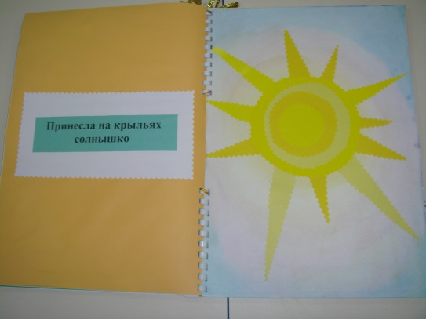
4я строчка: «и гром»
(обрывная техника аппликации)

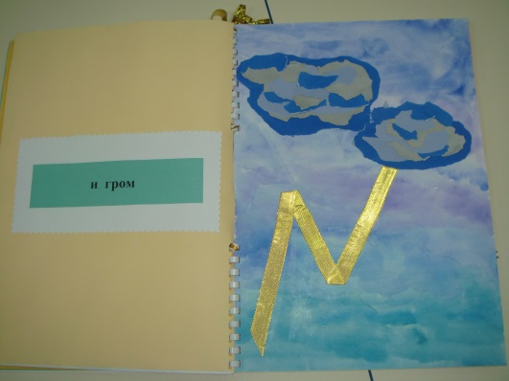
5я строчка: «склеила корзиночку»
Вы уже поняли, что корзиночка – это гнездо ласточки?
Ласточка лепит свое гнездо из соломинок, земли, глины, и склеивает это все своей слюной.
(обрывная техника)
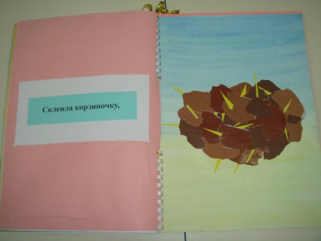

6я строчка: «но не для цветов»
Какие цветы распускаются в мае?
Ответы детей: мать-и-мачеха, одуванчики
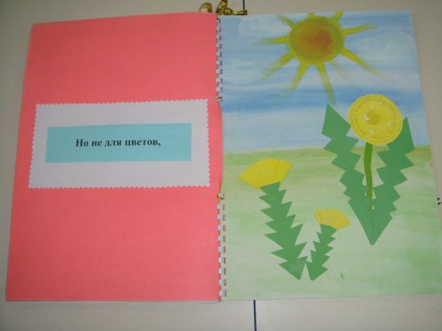
7я строчка: «а для желтоклювых»
Что значит «желтоклювых»?
Ответы детей.
(приклеивают клювы - сложенный по диагонали квадрат и птенцов).

8я сточка: «озорных птенцов»
(на обратной стороне птенцов приклеивается пружинка, которая дает эффект прыгающих птенцов)

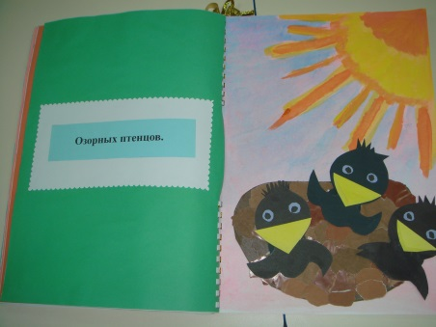

Воспитатель: Наши иллюстрации готовы.
Давайте возьмем наши странички и подойдем к мольбертам.

Я еще раз прочту стихотворение, и все странички нашей книги встанут по порядку.

Вот как замечательно поработали наши художники – иллюстраторы.
Но книга – это не только картинки, но и еще интересные рассказы.
И я хочу предложить вам стать писателями.

А чтобы у нас получился интересный рассказ, мы сейчас с вами немного поиграем.

- Игра «Ласточка какая?»
Я покажу, а вы – отгадайте.
Ласточка какая? (маленькая, красивая, любимая, родная, веселая, быстрая, трудолюбивая, полезная)
Прилетела ласточка и принесла весну
- Игра «Расскажи о весне» (слайд)

. А что происходит весной, рассказать нам помогут картинки и символы (громко, ласково, весело, грозно, удивленно)
1я картинка: солнышко.
Посмотрите и скажите о солнышке весело и нежно. Фраза «Ярко светит солнышко»
2я картинка: весна.
Что вы видите здесь? Как вам об этом сказать, подскажут символы.
(весело и громко) – травка зеленеет, появились листочки на деревьях, цветут яблони; Хором: «Пришла весна!»
3я картинка: цветы.
Ах, как много цветов! Какой аромат! Вдохните! Какой восторг и удовольствие получают люди, вдыхая аромат цветов!!!
Попробуйте сказать о цветах с восторгом. Цветут цветы. Какие красивые цветы!..
4я картинка: ласточка с птенцами.
Рассмотрите следующую картинку и скажите, что еще происходит весной? Скажите об этом весело и громко.
( У ласточки появились птенцы! Она кормит своих птенчиков!)
5я картинка: гром.
Но вот солнце спряталось за тучи и… что произошло?
( началась гроза, гром гремит, молния сверкает). Давайте скажем об этом сердито и громко. Послушайте раскаты грома.
На звук, какого музыкального инструмента похожи раскаты грома?
Давайте поиграем. «Отхлопаем звуки грома».
6я картинка: радуга.
Но вот гроза закончилась и на небе появилась... радуга.
Защебетали птицы.
7я картинка: ласточка и птенцы.
И мама-ласточка со своими птенчиками запели песенки.
Послушайте и отгадайте, кто поет: мама или ее маленькие птенчики?
А теперь спойте как птенчики…. Как мама-ласточка…
Мы с вами поиграли, а теперь можем немножко отдохнуть. Присядьте.

Нас ждут ещё сюрпризы.
(В зал влетает ласточка. Персонаж-ребёнок) исполняется танец ласточки.
Ласточка благодарит за подаренную ей книгу и раздает детям сюрпризы.

